Se posee un protocolo de telecomunicaciones, que conociendo la demora entre router y router, elije el camino más rápido. Se poseen 2 emisoras locales y 3 repetidoras satelitales. Cada una de las emisoras funciona en forma independiente. Se necesita obtener el camino de menor tiempo entre los routers para llegar a cualquiera de las repetidoras satelitales. Se adjunta esquema de interconexiones y valores de demoras.

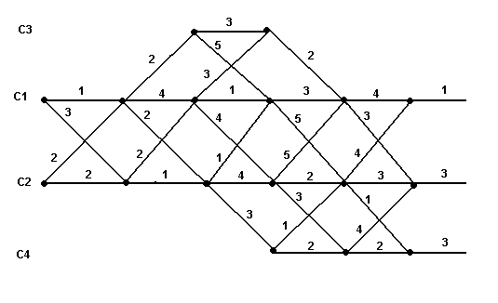
Modelado de la solución:
En este tipo de problemas, se busca la solución de una manera inversa a la intuitiva.
Se van a analizar los caminos del final hacia el principio. Se va a dividir el problema en etapas y se analizará por cada etapa los valores de las opciones.
La primera etapa la tomamos como muestra la siguiente figura:
Podemos observar que esta etapa incluye 3 routers y muchas variantes entre cada uno de ellos.
La nomenclatura que se utilizará, será V de Valor, CX del camino usado (1<= X <=4) y por ultimo entre paréntesis la etapa en que nos encontramos.
Por ejemplo, para el primer caso a analizar, sería VC1 (1) y estaríamos hablando del siguiente router:

VC1 (1)
Ahora se procederá a analizar todas sus posibilidades (No olvidar que estamos haciendo un análisis invertido).
Vamos a dividir el análisis en varias partes:
- Si se mantuvo sobre C1, entonces el estado es “Permanece”.
- Si viene de otro camino, entonces el estado es “Cambia”
Como en este caso hay más de una posibilidad de cambio, se debe volver a abrir la decisión y analizar de donde.
  - Se colocará en el cambio, de que camino vino.
Ahora se debe analizar el valor del camino elegido según el modelo graficado.
Ejemplo: Si estamos en el router 1, en la primera etapa y analizamos un “Permanece”, entonces el valor es 4+1.
Si por el contrario, nos encontramos en igual situación, pero analizamos un “cambio”, la solución sería 3 + 3.
Una vez analizado el router en forma completa, se verifica el valor mínimo.

Ahora se pasa a otro router de la misma etapa. Se analizan todos los routers hasta completar la etapa.

Una vez finalizada una etapa, se procede a analizar la próxima. ¿Cómo hacemos esto?
De la misma forma que el análisis anterior, solo que cuando se analice de donde viene la comunicación: Si es del router 3 vemos cual fue el valor mínimo que tuvo el router 3 y lo sumamos al valor del nuevo camino.
Se analizará etapa por etapa los valores mínimos y llegaremos a un valor mínimo del camino completo

Etapa 1

P: 4 + 1 = 5
VC1 (1)
C: 3+3 = 6

P: 3+3 = 6
VC2 (1)
CC1: 1 + 4 = 5
C:
CC4: 3 + 1 = 4

P: 2 + 3 = 5

VC4 (1)
C: 4 +3 = 7

Etapa 2:

VC3 (2) → C: 5 +2 = 7

P→ 5 + 3 = 8
VC1 (2)
C → 4 + 5 = 9

P → 4 + 2 = 6
VC2 (2)
CC1→ 5 + 5 = 10
C
CC4 → 5 + 3 = 8

P → 5 +2 = 7

VC4 (2)
C → 4 + 1 = 5

Etapa 3:

P → 7 + 3 = 10
VC3 (3)
C → 8 + 5 = 13

P → 8 + 1 = 9
VC1 (3)
CC4 → 5 + 3 = 8
C:
CC2 → 6 + 4 = 10

P → 6 + 4 = 10
VC2 (3)
CC1 → 8 + 1 = 9
C
CC4 → 5 + 3 = 8

Etapa 4:

P → 8 + 4 = 12
VC1 (4)
CC3 → 10 + 2 = 12
C
CC2 → 8 + 2 = 10

P → 8 + 1 = 9
VC2 (4)

C → 8 + 2 = 10

Etapa 5:

P → 10 + 1 = 11
VC1 (5)

C → 9 + 3 = 12

P → 9 + 2 = 11

VC2 (5)
C → 10 + 2 = 12

Estados de cambio de cada router por camino mínimo.
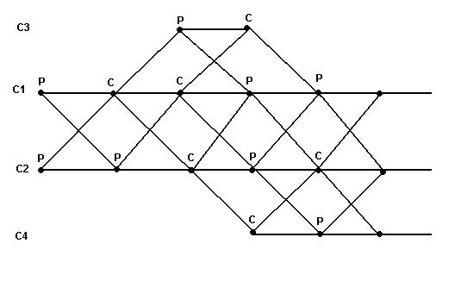
Ambos caminos mínimos tienen un valor de duración de 11

Comenzando por C2, los estados del camino son: P-P-CC4-CC2-CC4

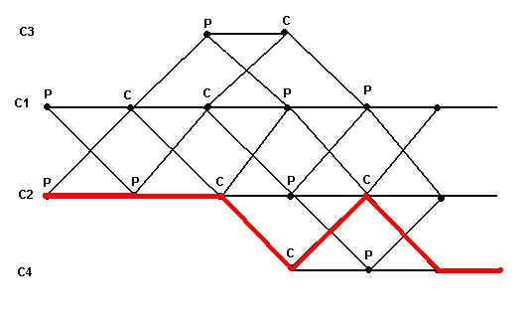

Si por alguna razón, un router dejara de funcionar, el diagrama de estados de cambio, nos dice del nuevo camino, cual es el mínimo a seguir.
Comenzando por C1, los estados del camino son: P-CC2-CC4-CC2-CC4

